0627
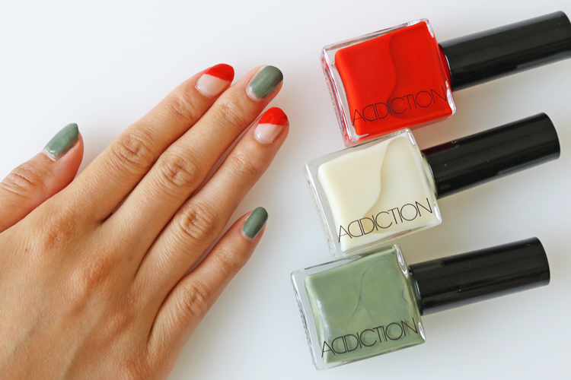

夏ネイルを一挙紹介！自分でできるカラーMIX法も教えます♪2018.06.27

化粧品バイヤー
TOKICO


- 仮。後で決定した顔写真に差し替え予定。

（リード）イベントやお出かけの予定が多くなる夏は、ファッションだけでなくネイルも夏らしく楽しみたいですよね♡オススメの夏らしいカラーや、自分でもできるカラーMIX法をブランドに聞いてみました！

ゴールドがアクセントの輝くカラーMIX♪
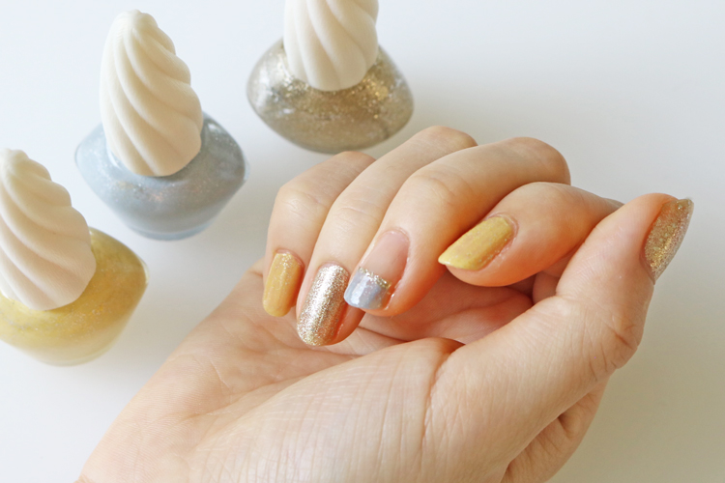

〈エレガンス〉エレガンス クルーズ ネイルラッカー(左から32、33)各税込1,620円、同 ネイルグリッター(104)税込1,620円

ラメ入りの3本を使った輝くカラーMIXです。上品なイエローの32を小指と人差し指の爪全体に塗り、ライトグレーの33を中指の1/3ぐらいに塗ります。ゴールドの104を、33と何も塗られていないところの境目と薬指の全体に塗れば、爽やかさの中に輝くゴールドがアクセントのカラーMIXの出来上がり♪プールサイドや、デニムとビーチサンダルなどのカジュアルリゾートスタイルに似合いますよ。

シックでモダンなカラーMIX♡
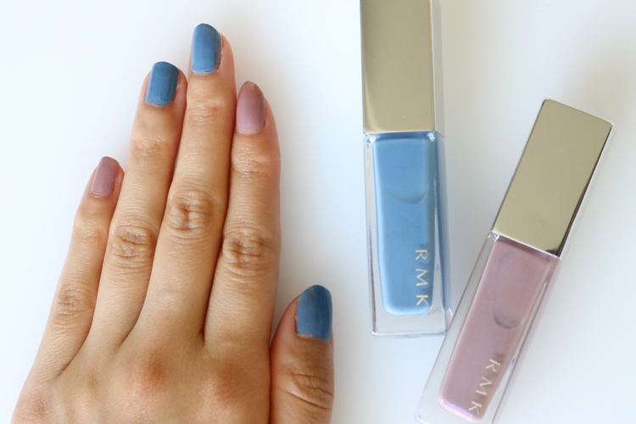

〈RMK〉ネイルポリッシュ(左から08、06)各税込1,620円

クリアで絶妙なニュアンスがつくるカラーMIXです。グレーがかったブルーのサマーシャワー(08)を親指・中指・薬指に、パープルのラメが魅惑的なエレガントモーヴ(06)を人差し指・小指に塗れば、大人の魅力を引き立てるシックでモダンな夏ネイルが完成！リゾートスタイルでも、スーツなどのきっちりスタイルにも使えます♪

鮮やかなメリハリカラーMIX！
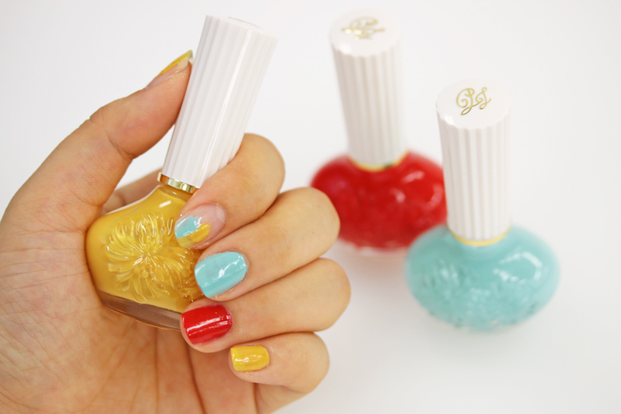

〈ポール&ジョー〉ネイルポリッシュ(左から11、33、12)各税込1,728円

レトロモダンな小瓶が可愛い「ネイルポリッシュ」の鮮やかなカラーMIXで、メリハリあるデザインに。目を引くイエローのサフラン(11)、涼しげなミントブルーのプール(12)、太陽に映えるレッドのビニル(33)は、1本ずつ塗っても、写真の人差し指のように“塗りかけデザイン”でラフに重ねて塗っても可愛く仕上がります♡オフの日に思いっきり楽しみたいですね！

グレージュ×2種ラメの華やかカラーMIX♡
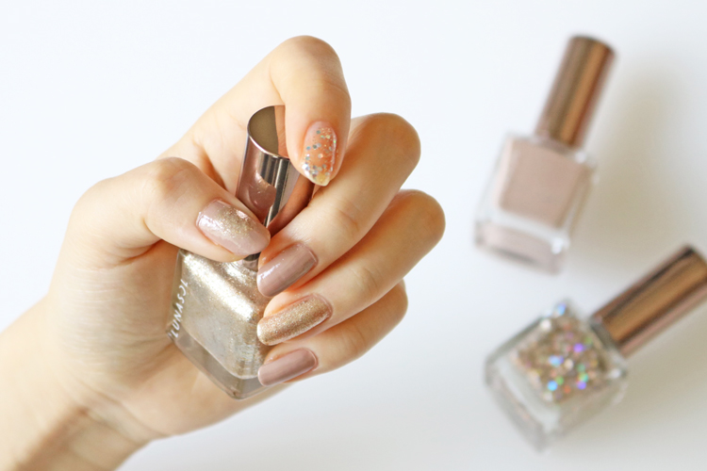

〈ルナソル〉ネイルフィニッシュN(左から06、15、16)各税込1,620円
ゴージャス感と遊び心のある華やかなカラーMIXです。親指・中指・小指にはグレージュ(15)を、人差し指に塗るシャインフォール(16)は大きめのラメがまばらになるよう薄く広げ、薬指にはシャイニングゴールド(06)を塗ります。写真の親指のように一本だけ、グレージュの上にゴールドのラメで柄を付けて、アート感をプラス！ネイルを少量にしたブラシをポンポンと付けるだけなので、簡単ですよ♪パーティのような華やかな場にもぴったり！

くすみカラーでモード感あるカラーMIX♪

〈アディクション〉ザ ネイルポリッシュ(上から031C、018SS、039C)各税込1,944円

〈アディクション〉らしい、モード感のあるカラーMIXです。親指・中指・小指にくすんだグリーンのネッシー(039C)を爪全体に塗り、人差し指・薬指はシアーなホワイトのミルクホール(0188SS)と、60年代風の鮮やかなオレンジレッドのル・メプリ (031C)でフレンチネイルに仕上げます。フットネイルで大人っぽいロングスカートやサンダルに合わせてチラ見せするのも可愛いですよ♪

シルバーがアクセントのフェミニンカラーMIX♡
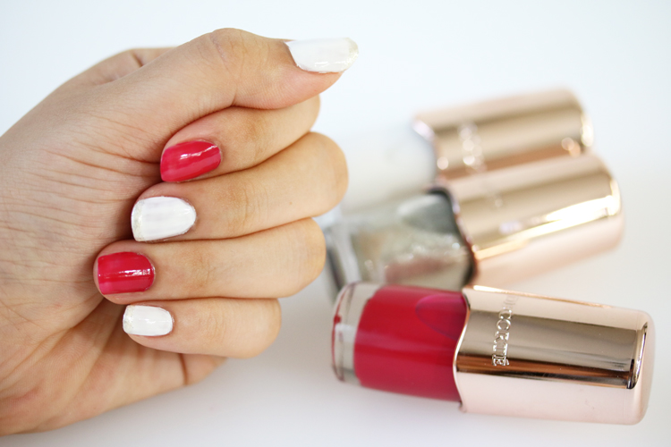

〈コスメデコルテ〉ネイルエナメル(上からWT041、SV042、PK845)各税込2,160円

ホワイト×シルバーとピンクが華やかなカラーMIXです。高発色のホワイトのWT041を親指・中指・小指の爪全体に塗り、乾いたら輝くシルバーのSV042を爪先に細く塗ります。左右の爪の端から中心へとゆっくり弧を描くように塗るのが綺麗に塗れるコツ！人差し指と小指にフローラルピンクPK845を塗れば、華やかフェミニンなカラーMIXが完成♪キレイめの白ワンピースなど、エレガントなリゾートスタイルに合わせるのがオススメです♡

自分でもできるカラーMIXで指先を彩れば、この夏をさらに楽しく過ごせるはず！ぜひチャレンジしてみてくださいね♪

